**Встретимся на Пятачке**

Жизнь в поселении становится более комфортной, если сами люди прилагают к этому усилия. Именно такими неравнодушными земляками славится Савинская округа.

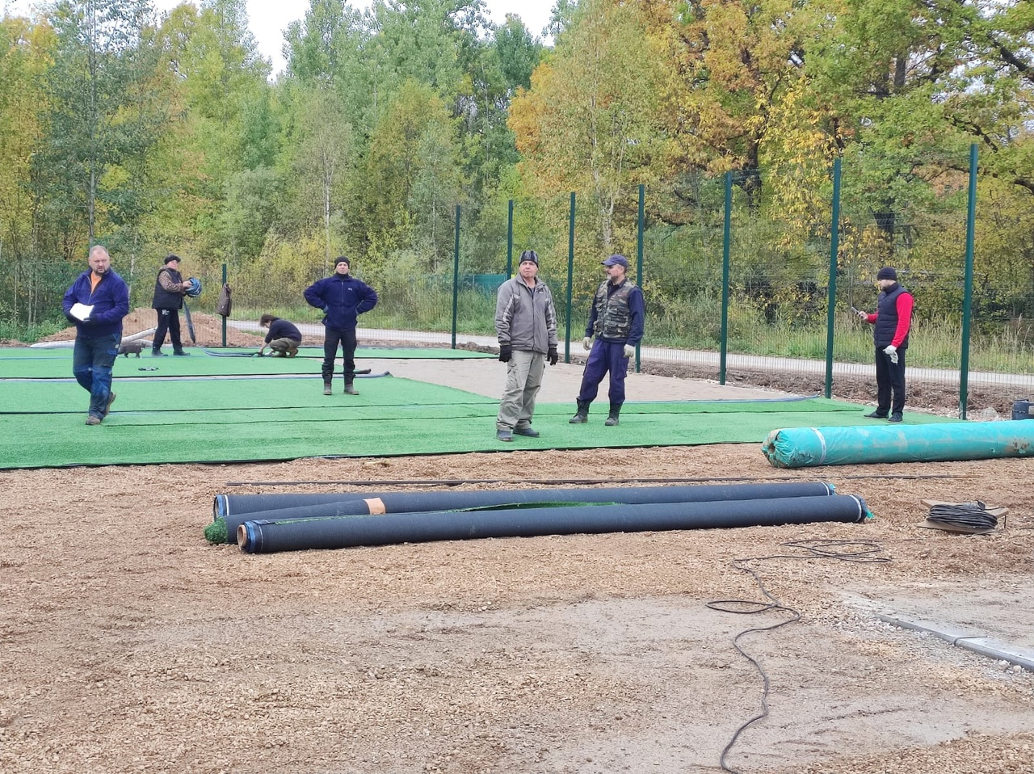

*В деревне Новое Кунино по программе ППМИ обустраивают современную спортивную площадку*

Жители Савинского сельского поселения активно участвуют в региональных проектах, реализуемых на территории Новгородской области по инициативе губернатора Андрея Никитина. Самыми популярными среди всех программ стали Проект поддержки местных инициатив и развитие территориального общественного самоуправления.

В ППМИ нынче участвуют жители деревни Новое Кунино с проектом по обустройству универсальной спортивной площадки с детским комплексом, которую назвали «Пятачок». Реализация проекта уже близка к завершению. Осталось уложить искусственное газонное и резиновое покрытия, установить малые архитектурные формы и спортивные снаряды.

Что касается территориального общественного самоуправления, в настоящее время в поселении полным ходом идет реализация трех проектов: приобретение и установка ограждений палисадника и скамеек в границах ТОСов в деревнях Новоселицы и Божонка, а также установка контейнерной площадки в поселке Волховец.

Занимаясь благоустройством, многие общественники стараются придать своим территориям «неповторимое лицо», какие-то индивидуальные черты, позволяющие выделить свой двор, дом или подъезд из общей массы на радость всем.

В администрации отмечают, что Савинское поселение не собирается останавливаться на достигнутом и обязательно продолжит участие в региональных проектах в 2023 году.

Юлия КУЗЬМЕНКО

Фото администрации Савинского поселения